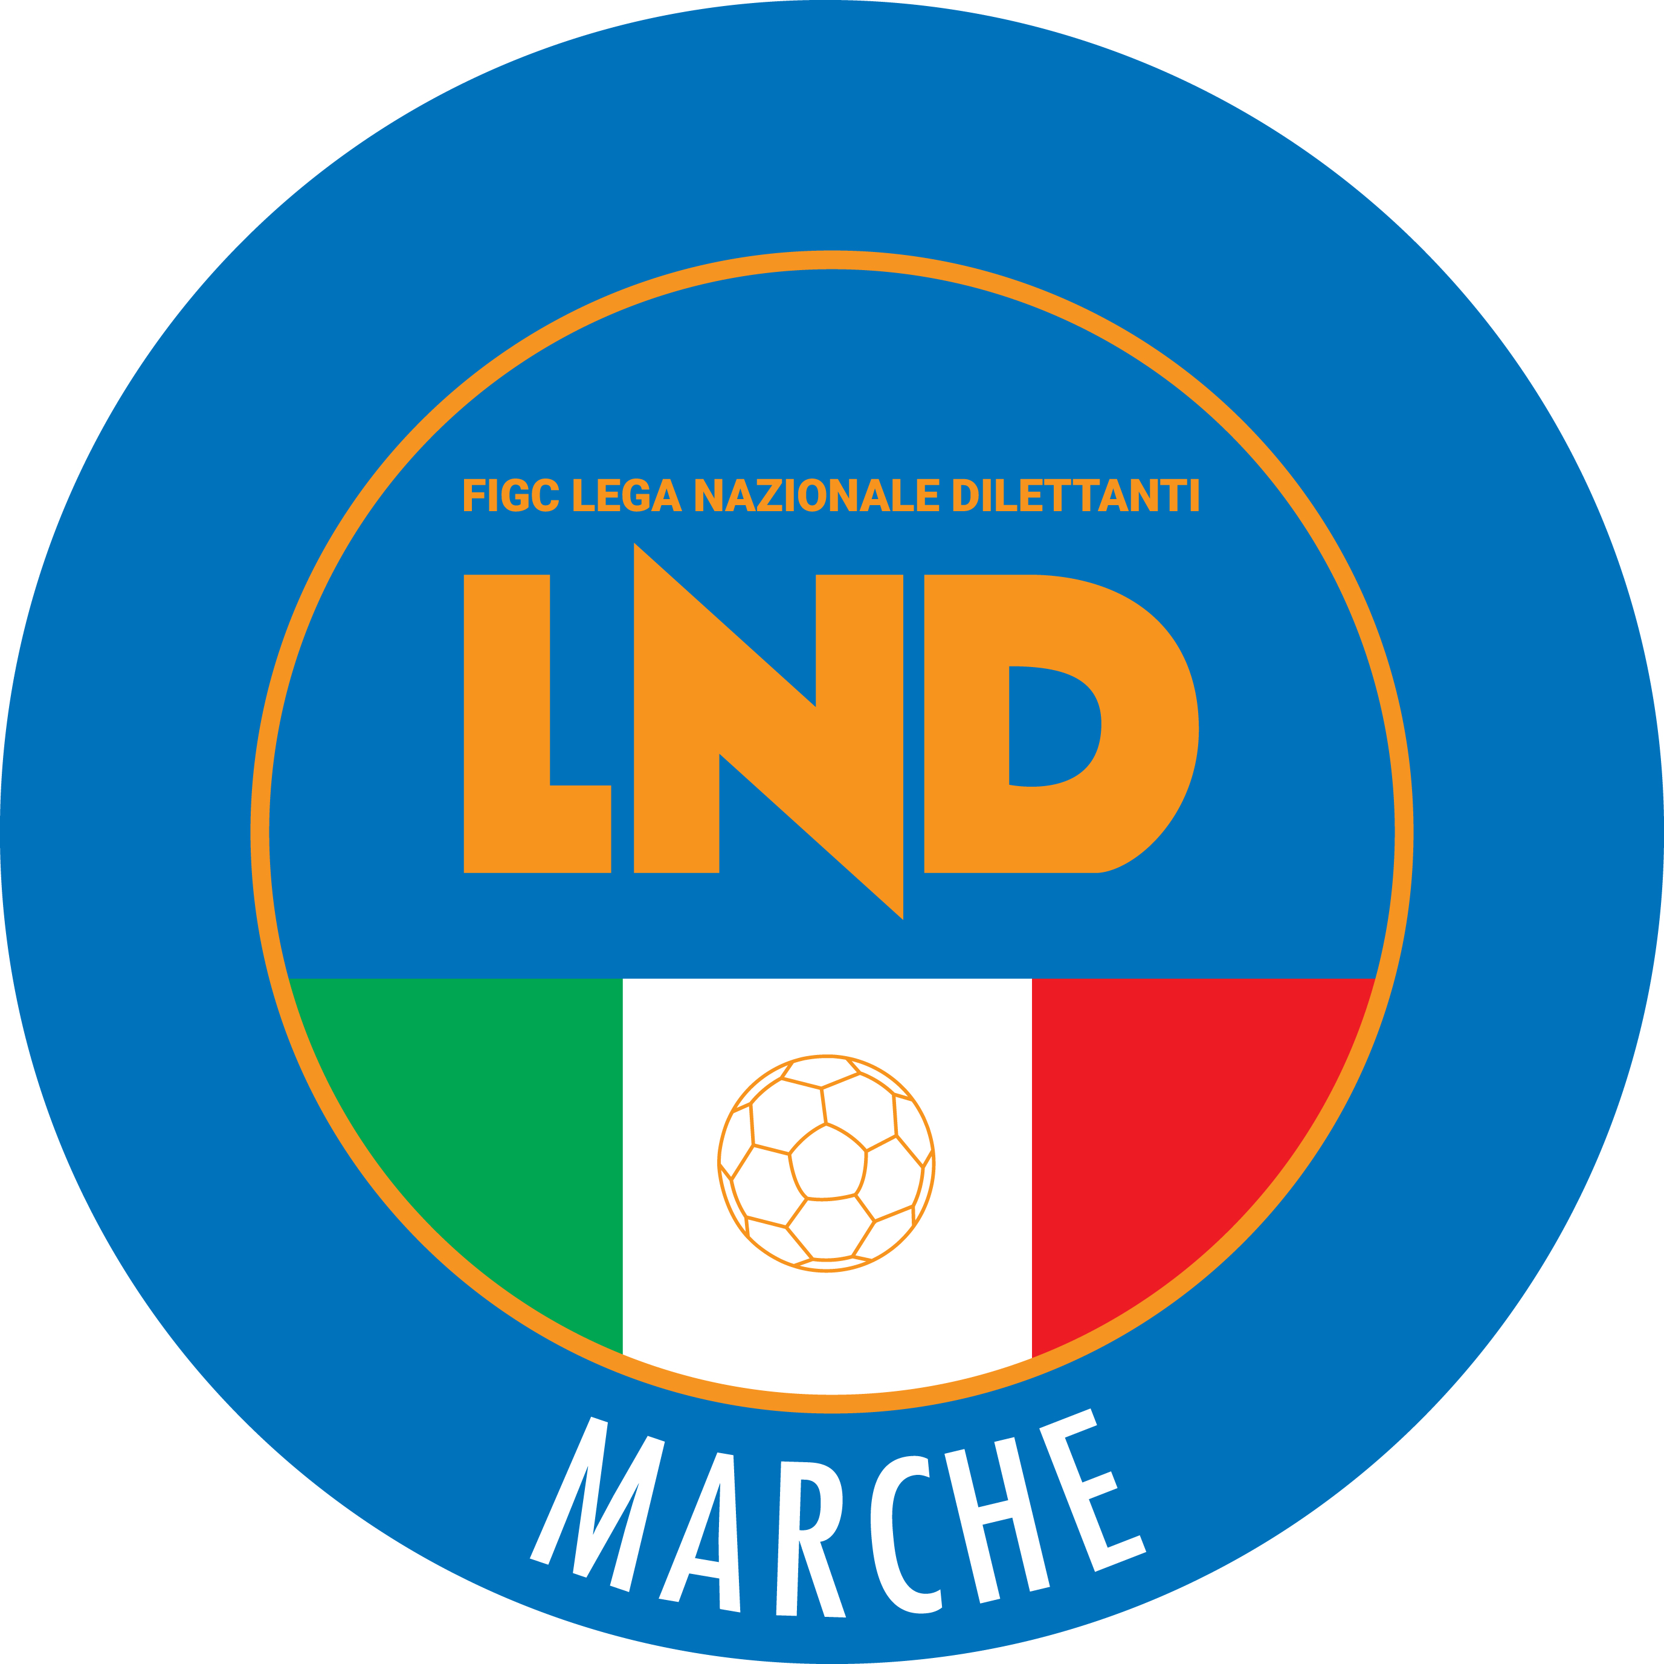 | Federazione Italiana Giuoco Calcio  Lega Nazionale Dilettanti  COMITATO REGIONALE MARCHE  Via Schiavoni, snc - 60131 ANCONA  CENTRALINO: 071 285601 - FAX: 071 28560403  sito internet: marche.lnd.it  e-mail: c5marche@lnd.it  pec: marche@pec.figcmarche.it
Stagione Sportiva 2019/2020

Comunicato Ufficiale N° 76 del 15/04/2020

CALCIO A CINQUE

SOMMARIO

SOMMARIO 1
COMUNICAZIONI DELLA F.I.G.C. 1
COMUNICAZIONI DELLA L.N.D. 1
COMUNICAZIONI DELLA DIVISIONE CALCIO A CINQUE 2
COMUNICAZIONI DEL COMITATO REGIONALE MARCHE 2

COMUNICAZIONI DELLA F.I.G.C.

COMUNICAZIONI DELLA L.N.D.

COMUNICAZIONI DELLA L.N.D.

CU N. 291 DEL 09.04.2020 L.N.D.
Si pubblica, in allegato, il CU in epigrafe inerente i finanziamenti del Credito Sportivo.

CU N. 292 DEL 11.04.2020 L.N.D.
Si pubblica, in allegato, il CU in epigrafe riguardante il prolungamento della sospensione sino a tutto il 04 maggio 2020 delle attività organizzate dalla Lega Nazionale Dilettanti sia a livello nazionale che territoriale.

CU N. 293 DEL 14.04.2020 L.N.D.
Si pubblica, in allegato, il CU n. 184/A della FIGC inerente la sospensione sino al 3 maggio 2020 di tutte le competizioni calcistiche organizzate sotto l’egida della FIGC.

CU N. 294 DEL 14.04.2020 L.N.D.
Si pubblica, in allegato, il CU n. 185/A della FIGC inerente la proroga fino al 3 Maggio 2020 del provvedimento di sospensione dei termini dei procedimenti di cui alla parte II – Titolo III, Capo I e Capo II, Titolo IV, Capo I, Capo II, Capo III e Capo IV, nonché al Titolo V, Capo II, del Codice di Giustizia Sportiva.

COMUNICAZIONI DELLA DIVISIONE CALCIO A CINQUE

COMUNICAZIONI DEL COMITATO REGIONALE MARCHE

Per tutte le comunicazioni con la Segreteria del Calcio a Cinque - richieste di variazione gara comprese - è attiva la casella e-mail c5marche@lnd.it; si raccomandano le Società di utilizzare la casella e-mail comunicata all'atto dell'iscrizione per ogni tipo di comunicazione verso il Comitato Regionale Marche.

SCUOLE CALCIO 2019/2020

Il Coordinatore Federale Regionale Marche FIGC/SGS, valutati gli aspetti tecnico-organizzativi e didattici delle Società, ha assegnato le tipologie di Scuola Calcio per la stagione sportiva 2019/2020, suddivise per Delegazione provinciale, come da documento allegato.

Pubblicato in Ancona ed affisso all’albo del C.R. M. il 15/04/2020.

Il Responsabile Regionale Calcio a Cinque  (Marco Capretti) | Il Presidente  (Paolo Cellini)

